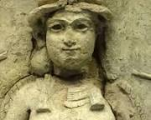
TAPPUTI DI BABILONIA
Io sono Tapputi Belatekallim e vengo da un mondo di uomini.
La mia città si perde nella notte dei tempi, in un luogo dove il deserto incontra due fiumi. Il mio nome fu scritto su una tavoletta d’argilla. Il mio volto inciso su pietra.
La mia storia inizia in un grande palazzo, i cui i giardini attiravano gli sguardi meravigliati dei popoli: è lì che vissi, tra i colori e i profumi dei fiori, imparando a conoscerne i poteri medicinali e curativi.
I giardini pensili di Babilonia lasciavano tutti a bocca aperta: i carovanieri che arrivavano dal deserto o i naviganti che risalivano l’Eufrate, spalancavano gli occhi e raccontavano a tutti i viandanti di quanto fosse ricca e potente la città.
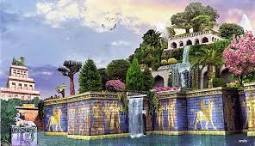
Molto tempo fa, ancora giovinetta, mentre camminavo nel palazzo, vidi un uomo che raccoglieva fiori da una pianta sconosciuta. Era un uomo alto, con un turbante ornato da fili d’ oro e un mantello rosso porpora, leggero e fluttuante. Mi avvicinai e chiesi perché lo stesse facendo.
“Non osare, donna, rivolgermi la parola senza essere interrogata. Ricorda che devi solo ubbidire a chi è più intelligente e forte di te.”.“Chi dice che tu sei più intelligente di me?”.
“Io sono il profumiere del re. E ora vattene ragazza o te ne pentirai.“.
Fu allora che decisi che avrei fatto la profumiera. Cominciai a girare nel giardino: odori, aromi… quello acre, quello dolce, quello intenso, quello soave.
Fiori e foglie, frutti e noccioli, tutto. Poi cominciai a pestare, a mischiare polveri e tritura, ad annusare… quanto è difficile abituare il naso a sentire un odore, poi un altro e un altro ancora, senza che ti giri la testa. Ancora più difficile è conservare questo materiale, perché basta veramente poco tempo perché ammuffisca o si riempia di insetti. Così passai giorni e giorni a pensare come avrei potuto fare: sapevo che non avrei potuto presentarmi al re senza qualcosa di unico.
Poi, girando per le cucine, vidi uno schiavo che prendeva delle olive e le spremeva, con cura e scendevano gocce di olio che poi veniva usato per conservare cibi. Fu un lampo e capii: dovevo usare olio, per conservare, mischiare e spalmare sulla pelle. Quanta fatica trovare qualcuno che si facesse ungere! I ragazzi scappavano quando mi vedevano arrivare e le ragazze del palazzo fuggivano con disgusto, così rimanevo da sola o con qualche schiavo che usciva dal mio laboratorio barcollando e scivolando sul pavimento unto e sporco. Ma il mio naso si stava abituando, ora coglieva quello che non aveva mai distinto….

Un giorno all’ alba scesi con ceste ed otri, accompagnata da servitori, per recarmi al bazar, per acquistare quello che serviva per il mio lavoro. Oltrepassando la porta di Ishtar, spesso pensavo che mi sarebbe piaciuto trovare un aroma che assomigliasse al blu e all’ oro, maestoso e dirompente, come l’accelerare del battito del cuore, quando si passava da li.
Presi canne aromatiche sulle rive del fiume, per l’azzurro.
La resina dell’albero della mirra, per l’oro.
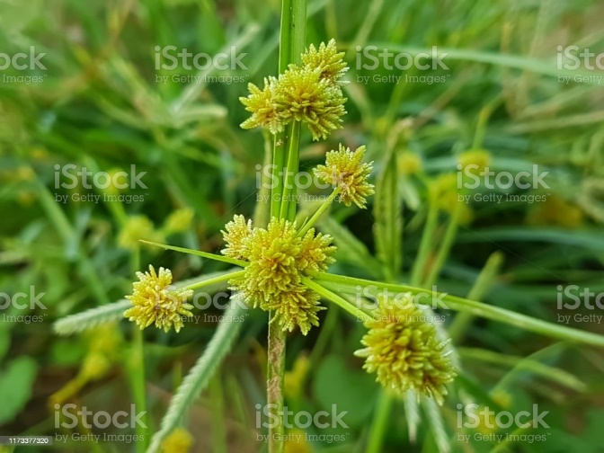
Cominciai mettendo in un recipiente pieno di acqua bollente le canne sminuzzate, mischiando, piano piano, lentamente, finchè il mio naso non percepì che quell’ acqua era profumata di un aroma intenso. Lasciai raffreddare, perché il tutto si fissasse. Presi una piccola quantità di acqua profumata e la versai nella resina che avevo fatto scaldare, piano piano, piano piano. Ne venne fuori una piccolissima quantità di profumo che versai gelosamente in un’ampolla, che chiusi immediatamente.
Feci la stessa cosa con il cipero, con altra mirra e con altre resine, ma variavo sempre le quantità, le piante, le radici e i fiori.
Poi presi la mia decisione; presentarmi al re. Non fu facile. C’era con lui il profumiere, che gli faceva annusare i suoi prodotti. Il re li annusava, ma non li “sentiva”. Entrai evitando le guardie reali e quando gli sguardi terribili del re e del profumiere incontrarono il mio, aprii la prima ampolla e versai un po’ di contenuto sul pavimento, poi soffiai e la fragranza del sandalo e del cinepro inondò la stanza.
A quel punto il re mi fissò e fermò il profumiere che stava per afferrarmi. Allora presi la seconda ampolla e versai qualche goccia nel braciere e si sprigionò un odore che ricordava i datteri del deserto e la vaniglia d’ oriente.
Il re si avvicinò e mi tese la mano. Avevo il cuore che batteva così forte che temetti di non farcela, ma presi la mia prima ampolla, gli versai qualche goccia sul palmo e lo sfregai con lentezza. Il re si portò il palmo sotto il naso e “sentì”.
Il mio profumo era meraviglioso.
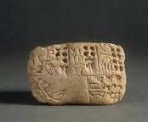
“ Vieni Tapputi, da ora in poi tu sarai la mia profumiera e tutti in questo palazzo ti dovranno rispetto. Così dico e così comando.”.
Io sono Tapputi e sovrintendo come donna nel palazzo di Babilonia. Per me le miscele non hanno più segreti e posso vivere in un mondo di uomini perché il re me lo permette. Ho scritto un trattato di chimica, il mio nome è su una tavoletta di argilla e il mio volto è inciso su una pietra.

